ДУ «ІНСТИТУТ ЕПІДЕМІОЛОГІЇ ТА ІНФЕКЦІЙНИХ ХВОРОБ
ім. Л.В.ГРОМАШЕВСЬКОГО НАМН УКРАЇНИ»
НАУКОВИЙ ЦЕНТР ГРИПУ ТА ГРІ

Тижневий бюлетень про ситуацію з грипу в Україні
за даними 4 дозорних центрів
(Київ, Дніпропетровськ, Одеса, Хмельницький).
4 тиждень 2016 року

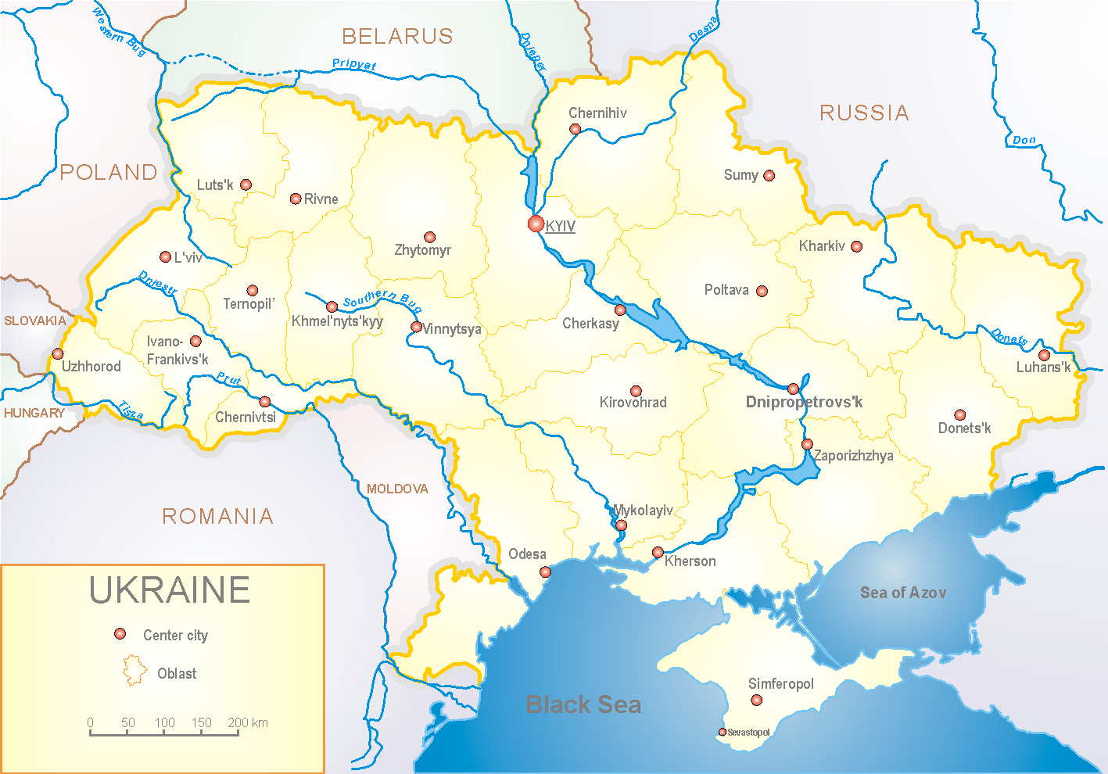
З 2008 року в Україні функціонує система дозорного епіднагляду за грипоподібними захворюваннями (ГПЗ) та тяжкими гострими респіраторними захворюваннями (ТГРЗ). Дозорні центри розташовані у різних географічних зонах країни: в Києві, Дніпропетровську, Одесі та Хмельницькому, у яких були визначені 18 дозорних станцій: 10 – стаціонарів та 8 - поліклінік.
За даними системи дозорного епіднагляду за грипом в Україні, у 8 поліклініках 4-х дозорних центрів кількість амбулаторних хворих, що відповідають визначенню ГПЗ на 4 тижні (25.01 – 31.01.16 р.) становила 346 випадків (пок. 166,8 на 100 тис.) відповідного населення. У порівнянні з минулим тижнем темп спаду захворюваності склав 21,0 % (рис.1).

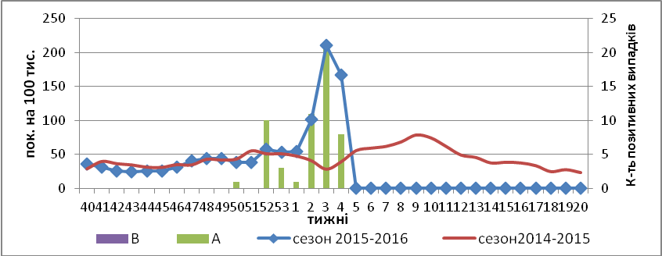

Рис.1. Динаміка реєстрованих випадків, що відповідають визначенню ГПЗ та кількість підтверджених випадків грипу в 4-х дозорних центрах України в сезоні 2015-2016 років.

На 4 тижні в 10-ть стаціонарів 4-х дозорних центрів було госпіталізовано 1586 хворих, що на 3,05 % більше, ніж минулого тижня. Кількість хворих, що відповідали визначенню ТГРЗ складало 389 випадків (13,1 на 100 тис.), у порівнянні з минулим тижнем темп спаду рівнів захворюваності склав 11,0 % (рис. 2-4).

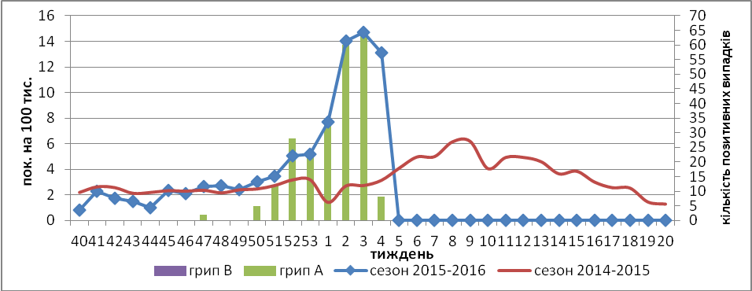

Рис. 2 Динаміка реєстрованих випадків ТГРЗ та кількість лабораторних підтверджень грипу в 4-х дозорних центрах України в сезоні 2015-2016 років.

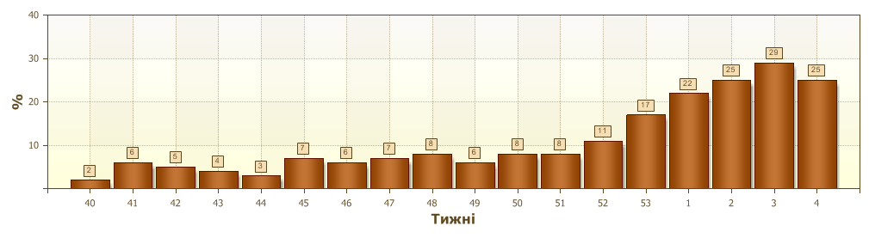
Рис.3 Питома вага ТГРЗ від загальної кількості госпіталізацій в 4-х дозорних центрах України в сезоні 2015-2016 років.

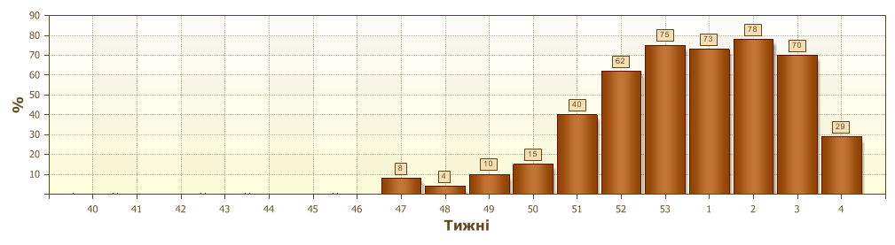
Рис. 4. Питома вага лаб-підтвердженого грипу від усіх обстежених ТГРЗ у лікарнях в 4-х дозорних центрах України в сезоні 2015-2016 років.

З 40 по 4 тиждень 2015-2016 рр. методом ПЛР було обстежено 790 зразків від хворих на ГПЗ та ТГРЗ, всього було виявлено 255 (32,3%) позитивних знахідок на грип: грип А(Н1) пандемічний – 178, грип А (нетипований) - 72, та А(Н3) - 5.
З початку епідсезону на культурі клітин MDCK було ізольовано 71 вірус грипу.

Виконавці:
д.мед.н. Міроненко А.П.
к.мед.н. Голубка О.С.

